**05/12/2017**

Especificação de Personalização

**Sumário**

Especificação da Personalização 3

Papeis da Consultoria Bulla 6

Aprovação 6

Especificação da Personalização

1. Página Cadastro e Controle de Cliente

## Lista de Clientes

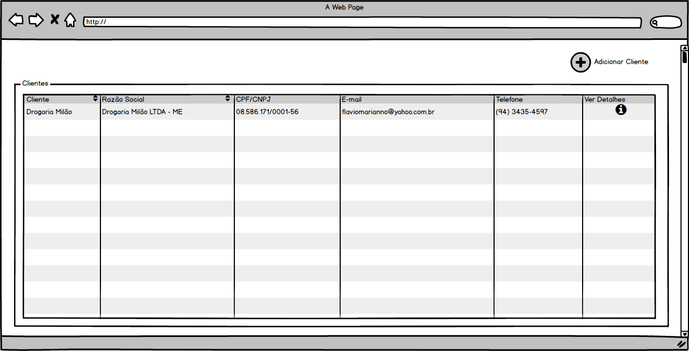

Figura 1 - Página Inicial

A Página Inicial do Cadastro listará todos os clientes já cadastrados com as devidas informações, o botão “Adicionar Cliente” tem como ação o Início de um novo cadastro. O botão  populará um modal com informações do cliente, as quais poderão ser alteradas de acordo com a permissão do usuário.

## Página Cadastro

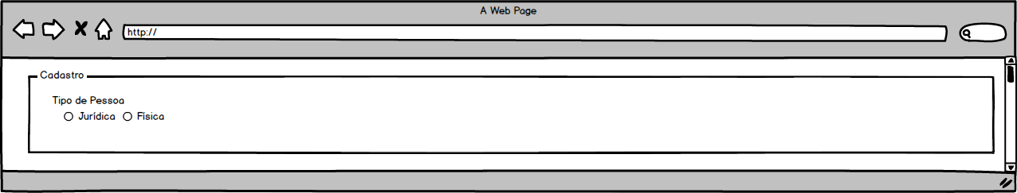

Figura 2 - Tela de Início do Cadastro

Caso o usuário selecione o tipo “Física”, será gerado o código do cliente e campos (demonstrados na figura abaixo) com informações obrigatórias (exceto o campo Skype e Observação).

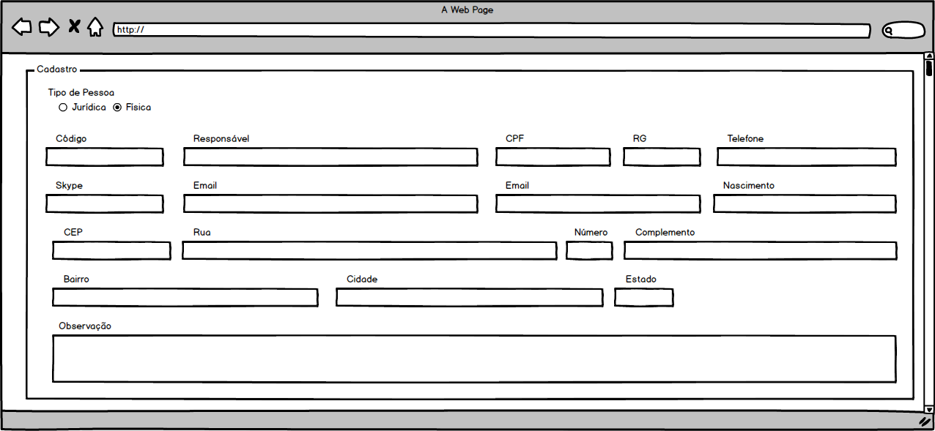

Figura 3 - Formulário Pessoa Física

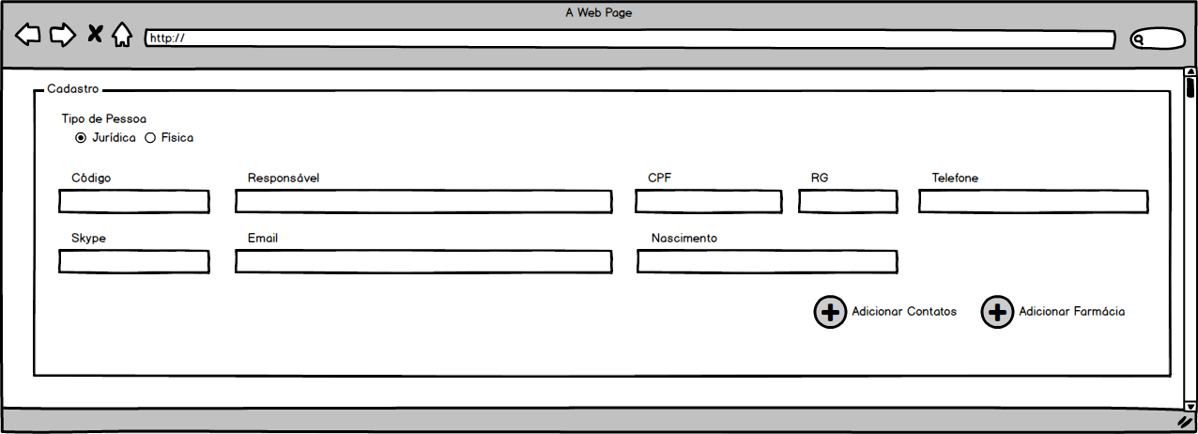Caso seja escolhida a opção “Jurídica”, será gerado o código do cliente e campos (demonstrados na figura abaixo) com informações obrigatórias do responsável (exceto o campo Skype).

Figura 4 - Formulário Pessoa Jurídica

A opção “Adicionar Farmácia”, populará campos para armazenamento de dados de uma ou mais farmácias vinculados a um cliente.

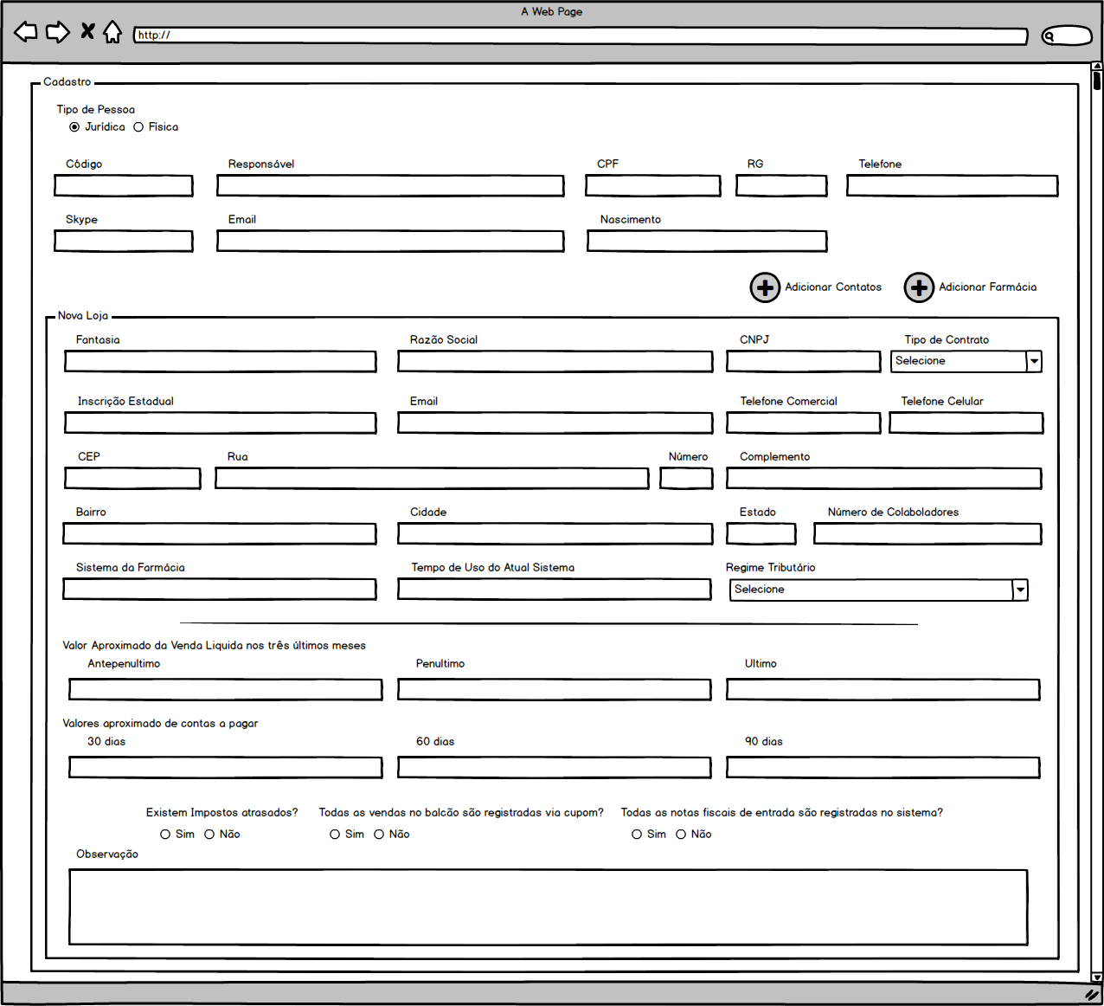

Figura 5 - Formulário Adicionar Farmácia

A opção “Adicionar Contatos”, populará campos para armazenamento de dados de uma ou mais contatos vinculados a um cliente.

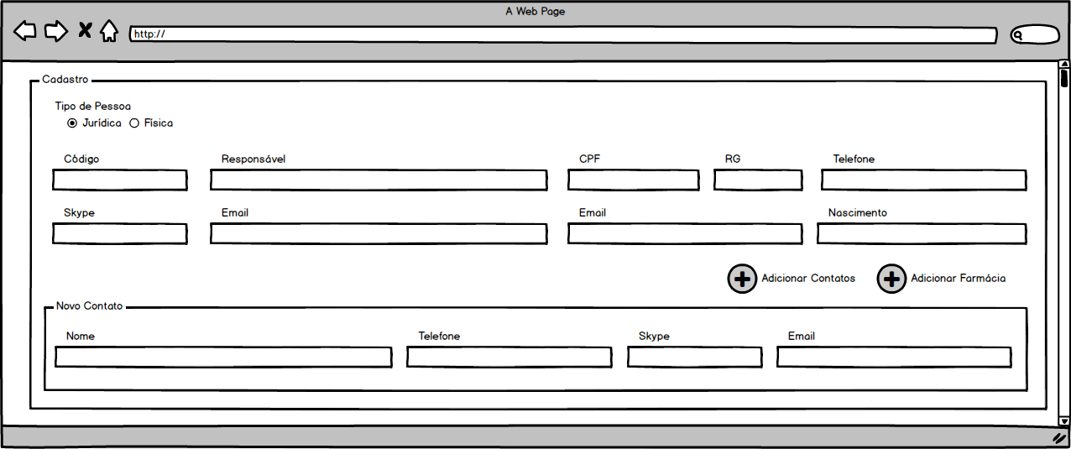

Figura 6 - Formulário para Adicionar Contato

Botões “Salvar” e “Cancelar” virão no rodapé, e terão as seguintes ações.

- Salvar: Ao clicar em salvar será feito a verificação dos dados, uma vez validada, os dados serão salvos.

- Cancelar: Ao confirmar o cancelamento, o cadastro é abortado e os dados serão perdidos.

Figura 7 – Botões

Papéis do Instituto Bulla

* Disponibilzar Tabelas e Dados dos clientes já cadastrados via SkyWork, em um banco de dados alternativo para integração com Fluig.

Aprovação

|  |  |  |
| --- | --- | --- |
| **Aprovador por:** | **Assinatura** | **Data** |
| **Eduardo Valério** |  | **14/02/2018** |
|  |  | **___/___/___** |
|  |  | **___/___/___** |